ПРОЕКТ

Методический комплекс
по гражданско-патриотическому воспитанию
«Гражданин cо школьной скамьи»

Составитель:
Учитель истории и обществознания
Бровкина Наталья Олеговна

г.Новокузнецк, 2013

АННОТАЦИЯ:
Проект «Гражданин со школьной скамьи» направлен на формирование активной гражданской позиции школьников путем проведения целого комплекса взаимосвязанных мероприятий.
Цель проекта – способствовать формированию гражданского и патриотического сознания молодежи школьников города Новокузнецка.
Проект направлен на 3 возрастные группы: 1-4 классы, 5-7 классы, 8-11 классы.
В рамках проекта участники познакомятся с политической системой РФ, гражданскими правами и обязанностями гражданина. Поскольку формирование гражданского и патриотического сознания молодежи - процесс многогранный, требующий системного подхода и новых форм работы, школьники смогут поучаствовать в курс лекций и практических занятий, а также принять участие в ролевых играх.

ПОСТАНОВКА ПРОБЛЕМЫ:
Гражданская ответственность и патриотизм молодежи являются одним из важнейших условий экономического, социального и политического развития России, ее стабильного будущего. Однако сегодня большинство молодых людей старается держаться в стороне от политической жизни страны, считая проявления гражданской позиции бесперспективным и скучным делом. Поэтому особенно важно воспитать гражданственность и чувство патриотизма у молодёжи со школьной скамьи, увлечь учеников, показать им важность мнения каждого гражданина для жизни России.
К сожалению, в рамках школьного курса обществознания и права чрезвычайно сложно изменить образ гражданина и политики для школьника. Во многом из этого устоявшегося заблуждения проистекает электоральная пассивность совершеннолетнего гражданина. Изменив мнение о политической сфере у школьников, мы можем рассчитывать на рост гражданского самосознания, ответственности, формирование активной жизненной позиции. Необходимо построить многоплановую, систематическую, целенаправленную и скоординированную деятельность государственных органов, общественных объединений и организаций по формированию у детей и молодежи патриотического сознания, чувства верности своей Родине, готовности к выполнению гражданского долга, важнейших конституционных обязанностей по защите интересов общества.
ЦЕЛИ И ЗАДАЧИ ПРОЕКТА:
Цель проекта – способствовать формированию гражданской позиции у школьников города Новокузнецка.
Задачи проекта:
1. способствовать развитию активной гражданской позиции, любви к культуре и истории своей страны у школьников г. Новокузнецка;
2. создать условий для формирования у школьников гражданского самосознания;
3. способствовать формированию культуры участия в выборах у школьников;
4. создание условий для приобретения школьниками опыта публичного выступления и дискутирования;
5. создание условий для развития у школьников навыков формирования собственных суждений и обоснованных выводов, умения их аргументированной защиты;
6. ознакомить школьников с политической системой и политической жизнью Российской Федерации.

СТРАТЕГИЯ ДОСТИЖЕНИЯ ПОСТАВЛЕННЫХ ЦЕЛЕЙ: Для работы со школьниками в рамках проекта «Гражданин со школьной скамьи» предлагается реализовать программу 2-х дневных курсов формирования политической грамотности. Учебная программа разрабатывается для трех возрастных групп: младшая (1-4 классы), средняя (5-7 классы), старшая (8-11 классы).
Работа с младшей группой предполагает проведение ролевой игры «Мультвыборы» и проходит в два дня.
Работа в средней группе (5-7 классы) предполагает три этапа, проходящих в один день: 1) «Политразведка»; 2) «Модель политической системы»; 3) Анализ работы групп, представление краткой политической структуры РФ авторами проекта.
Работа со старшей группой (8-11 классы) предполагает проведение ролевой игры «Выборы», которая проводится в два дня и состоит из 8 этапов.
В средней и старшей группе по итогам проекта будет проведено анкетирование.
В рамках проекта планируется создание следующих печатных и электронных сборников:
- «Курс лекций и практических занятий «Гражданин» - данное пособие предназначено для учителей общеобразовательных учреждений, и содержит методические разработки воспитательных мероприятий гражданско-патриотической направленности для школьников среднего и старшего звена. Пособия будут распространены по учебным учреждениям-участникам проекта.
- «Политическая система РФ» - информационное пособие для школьников 1-6 классов.
- «Я – избиратель» - информационное пособие для школьников 8-11 классов.
- «Я –гражданин РФ» - информационное пособие для школьников 7-11 классов.

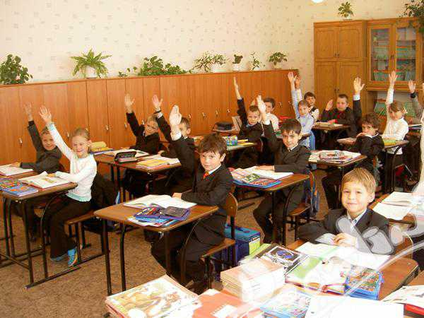
РАБОТА С МЛАДШЕЙ ГРУППОЙ
Цель: Создание условий для изучения участниками основ изибрательного процесса, прав и обязанностей гражданина.
Продолжительность: 2 дня.
Участники: учащиеся 1-4 классов школ города Новокузнецка.
Формирование гражданского самосознания и избирательной культуры необходимо начинать с раннего возраста. Так как именно в период обучения в школе у будущих избирателей складывает достаточно устойчивое отношение к избирательному процессу и своей роли в нем. В связи с этим важно не просто рассказать об избирательном праве Российской Федерации, а показать учащимся их роль в избирательном процессе.
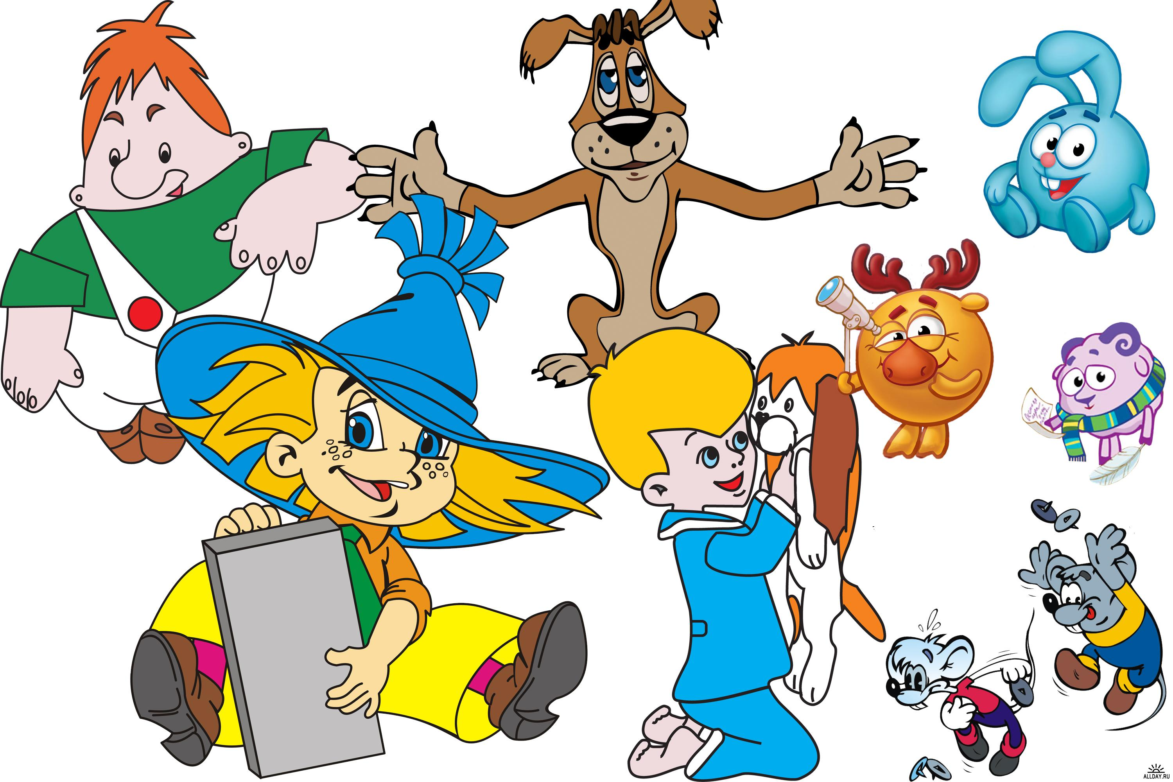
Учитывая возрастные особенности данной группы, основными формами работы избраны игра и эстафета.
Работа с младшей группой состоит из пяти блоков:
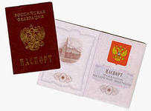
1) Информативный блок, основан на видео-беседе «Что такое выборы?», в которой фигурируют мультипликационные герои, знакомые детям. Данная беседа призвана раскрыть общие основы процесса выборов, права и обязанности избирателя;
2) Эстафета «Вперед на выборы!». В ходе эстафеты участники закрепят знания о системе проведения выборов. В ходе эстафеты каждому участнику команды предстоит выбрать паспорт и ручку из хаотичного набора вещей, добежать до «избирательного участка», получить бюллетень, заполнить его и опустить в урну, после чего вернуться к команде и передать эстафету другому участнику команды.
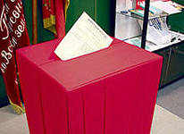
3) «Мульткандидат». На данном этапе школьникам предлагаются герои мультфильмов разных направлений, которые на видео рассказывают о своей избирательной программе, ребятам предлагается высказать свое мнение о более понравившемся герое;
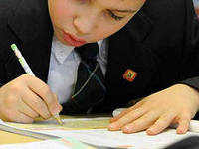
4) «Мультвыборы». В этом блоке школьникам предстоит проголосовать за понравившегося героя, поучаствовать в системе подсчета голосов и аргументировать свое решение по отданному голосу. Именно на данном этапе ребята смогут полностью оформить свое представление о выборах и осознать важность сделанного выбора;
5) «Я буду избирателем». Данный этап проводится на следующий день, после игры «Мультвыборы». Школьникам предлагается написать сочинение на тему «Я буду избирателем». Эта работа призвана способствовать закреплению полученных знаний о выборах и выявить уровень формирования культуры избирателя у учащихся начальной школы.

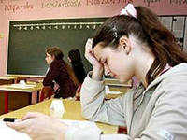
РАБОТА СО СРЕДНЕЙ ГРУППОЙ

Цель: создание условий для формирования у участников представлений о модели политической системы РФ.
Продолжительность: 1 день.
Участники: учащиеся 5-7 классов школ города Новокузнецка.
Неотъемлемым элементом формирования гражданского самосознания и избирательной культуры, является понимание политической структуры Российского государства и своего места в ней. Данный процесс является сложным и многоступенчатым. В рамках проекта предусмотрено заложить основы данного процессе, и связать его с учебной программой средней школы по «обществознанию».
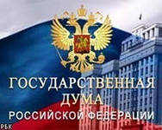


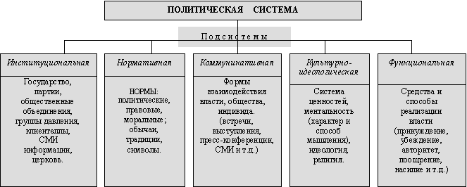
В связи возрастными особенностями участников, в работе используются методы станционно-командной работы и структурно-образного анализа, позволяющие участникам максимально погрузиться в изучаемую сферу.
Работа со средней группой предполагает 3 этапа, проходящих в один день:
1) «Политразведка» - группам участников необходимо посетить станции, представляющие различные структуры и участников гражданской и политической жизни РФ: «Администрация президента», «Правительство», «Государственная дума», «ЦИК», «МВД», «Штаб политического кандидата», «Политическая партия», «Администрация региона», «Конституционный суд», «Федеральная налоговая служба», «Гражданин РФ», «СМИ». На станциях участникам предстоит информацию о функциях данных структур и участников, а так же справиться с проблемными заданиями.
2) «Модель политической системы». По итогам информационного этапа, группы участников составляют модель политической системы РФ на основе модели автомобиля (рисуют автомобиль с деталями), презентуют свое видение системы другим группам, а после призентации отвечают на возникшие вопросы от других групп и организаторов.
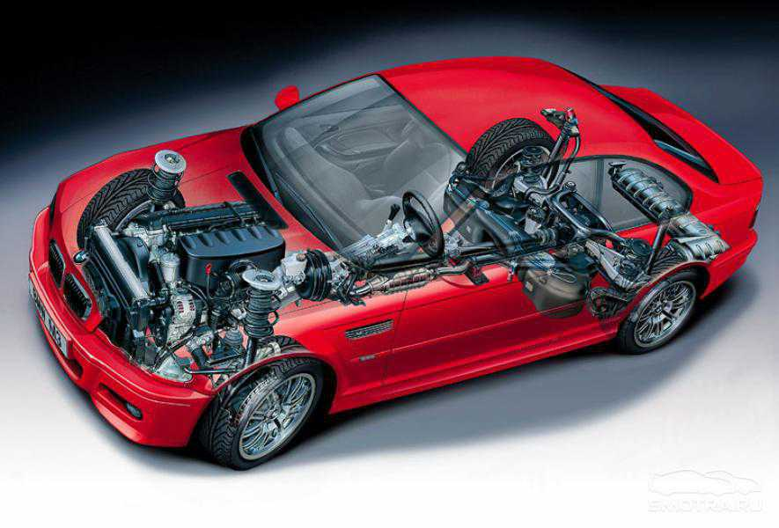
3) На третем этапе эксперты проводят детальный анализ моделей представленных группами и демонстрируют действующую политическую структуру Российской Федерации.

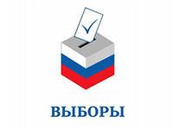
РАБОТА СО СТАРШЕЙ ГРУППОЙ

Цель: создание условий для формирования у участников представлений о содержании избирательного процесса в Российской Федерации.
Продолжительность: 2 дня.
Участники: учащиеся 8-11 классов школ города Новокузнецка.

Зачастую, граждане мало представляют о всех этапах избирательных компаний, что приводит к формированию негативного отношения ко всему избирательному процессу, совершению неосознанного выбора, отказа от участия в голосовании. Для детального изучения содержания избирательного процесса в Российской Федерации нами была выбрана форма ролевой игры, позволяющая участникам полностью погрузиться в изучаемую тему, а так же проявить себя активно моделируя окружающую ситуацию.
Ролевая игра «Выборы», проводится в два дня и состоит из 8 этапов:
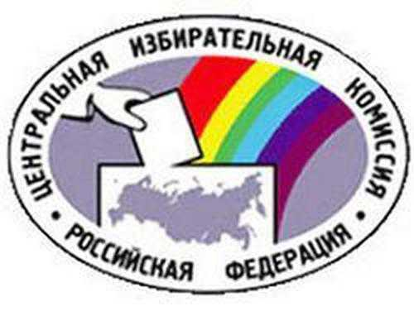
1 день:
1) Правила игры (установки на игру) – на данном этапе школьников ознакомят с правилами, основными этапами игры, возможными в ней ролями.
2) Образовательный блок – участники знакомятся с основными элементами избирательной системы, и содержанием предвыборной программы в рамках лекций и мастер-классов «Штаб кандидата», «Политическая агитация», «Избирательная комиссия», «Программа и имидж кандидата». Эта информация поможет участникам углубиться в атмосферу игры и освоить массив информации, которой они будут пользоваться во время её проведения, а также ознакомятся с некоторыми нормами права РФ.
3) Работа штабов и избирательной комиссии – этап работы по группам в сопровождении кураторов. На данном этапе в группах распределяются роли (такие как «кандидат» и др.) в соответствии со способностями и желаниями членов группы, составляются предвыборные программы «кандидатов», разрабатывается политическая агитация, планируются действия «кандидатов» и других ролей на следующий день.

2 день:
4) «1 час агитации». Группам представляется площадка, на которой каждый из штабов разворачивает свою предвыборную агитацию с целью побудить избирателей к голосованию за их «кандидата». На данном этапе возможно проследить работу штаба, осознанность формулируемой программы и восприятие потребностей аудитории. Участники не просто представляют результаты своей работы, но и критически анализируют полученную информацию от других штабов.
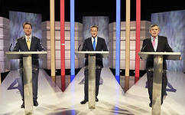
5) Дебаты кандидатов. Площадка в рамках которой каждый из «кандидатов» представляет свою предвыборную программу «избирателям» и задает вопросы своим оппонентам. На данном этапе кандидаты, могут в полной мере показать свои ораторские способности, почувствовать ответственность которая лежит на лидере и осознать роль кандидата во всей избирательной компании.

6) Проведение выборов и подведение результатов – заключительный этап ролевой игры. Каждый из избирателей отдает голос за одного из кандидатов, чья программа больше всего ему понравилась. В ходе этого процесса сформируется рейтинг кандидатов. И как следствие определяется победитель выборов – «Президент».
7) Общий анализ ролевой игры – эксперты проводят детальный анализ деятельности штабов, кандидатов и избирателей, с упором на сложности критического анализа получаемой информации, акцентированием внимания на роли каждой структуры в избирательной компании.
8) Анализ работы штаба (проводится внутри группы под руководством куратора): выявление эффективности работы штаба, каждого его участника и резюмирована роль каждого избирателя в настоящих выборах.

